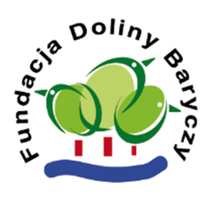
KARTA ZGŁOSZENIA
na wyjazdy w ramach projektu „Poznajemy Dolinę Baryczy”
proszę przesłać do dnia 19 kwietnia 2017r. na adres hani.j@wp.pl
lub pocztą na adres: Fundacja Doliny Baryczy
pl. Ks. E. Waresiaka 7, 56-300 Milicz
Potwierdzenie udziału w wycieczce(prosimy wypełnić odpowiednio rubryki)
Nazwa podmiotu ( użytkownik DBP, sołectwo, ośrodek edukacyjny, organizacja)
 | Osoby (nazwisko i imię) | e-mail  tel . kontaktowy
Termin 25.04.2017
Milicz- Żmigród- Olszyny Niezgodzkie- Niezgoda – Milicz
Termin 09.05.2017
Milicz- Cieszków- Trzebicko- Zameczek Myśliwski Hubertówka-Grabownica- Ruda Milicka- Milicz
UWAGA! Liczba miejsc ograniczona ( liczy się kolejność zgłoszenia)
Liczymy na Państwa udział ale w razie rezygnacji uprzejmie prosimy na pilne poinformowanie organizatorów.
Szczegółowy plan wycieczki w dniu 25.04.2017r.
7.45-zbiórka uczestników na parkingu naprzeciw restauracji Parkowa w Miliczu ( przy kościele)
8.00 –wyjazd. W programie wycieczki są następujące obiekty: czatownia w Niezgodzie, spacer do wieży obserwacyjnej nad Stawem Stary, przejście skrajem rezerwatu „Olszyny Niezgodzkie”, zwiedzanie kompleksu pałacowo- parkowego w Żmigrodzie, wizyta w Centrum Edukacji Ekologicznej Nadleśnictwa Żmigród, kościół p.w. Św. Trójcy w Żmigrodzie, krzyż pokutny, wizyta nad Stawem Rudy, poczęstunek.
15.00-16.00 przyjazd do Milicza

Kolejność zwiedzanych obiektów może ulec zmianie. Ze względu na plenerowy charakter wycieczki prosimy o odpowiedni strój i obuwie.

